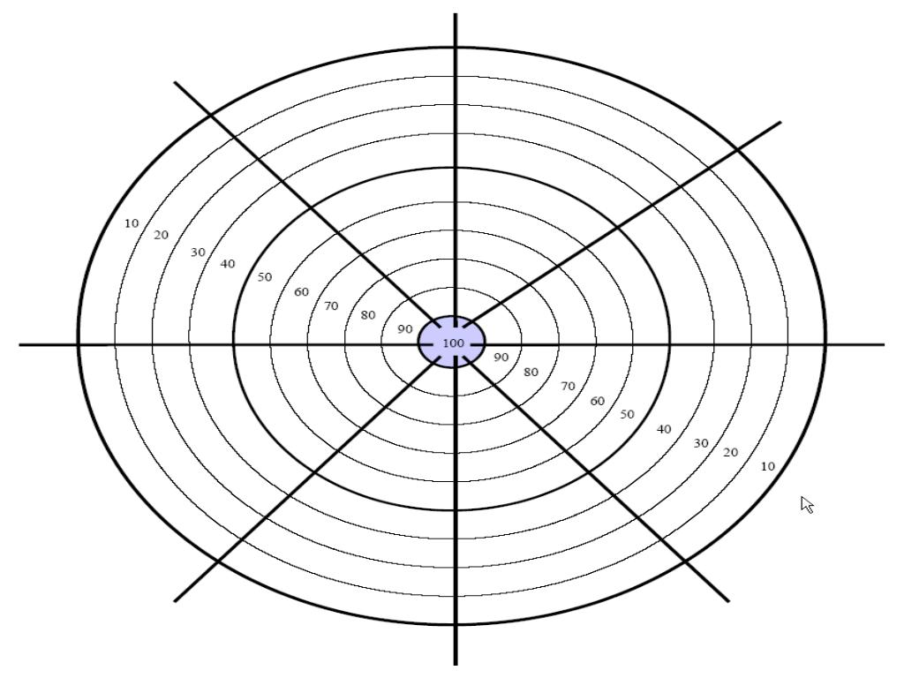
Relevanz der Themen
Persönlicher Lernerfolg
Didaktische Gestaltung
Methodisch Neues
Übertragbarkeit
Klarheit der Moderation
Zeitnutzung/Organisation
Klima in der Gruppe
RAHMEN
UNTERRICHT
LERNEN
NUTZEN
EVALUATIONSZIELSCHEIBE

Lehrveranstaltung:
______________________
Gesamtbewertung der/des Lernbegleiter*in:
________________________________________________________________________________________
Name:

______________________Gruppe:

______________

Gesamtbewertung der
Lehrveranstaltung:
________________________________________________________________________________________

